**秘密★启用并使用完毕前**

**威海市2020-2021学年高一上学期期末考试物理**

**1．答题前，考生先将自己的姓名、考生号、座号填写在相应位置．**

**2．选择题答案必须使用2B铅笔（按填涂样例）正确填涂；非选择题答案必须使用0.5毫米黑色签字笔书写，字体工整、笔迹清楚．**

**3．请按照题号在各题目的答题区域内作答，超出答题区域书写的答案无效；在草稿纸、试题卷上答题无效．保持卡面清洁，不折叠、不破损．**

**一、单项选择题：本题共8小题，每小题3分，共24分．在每小题给出的四个选项中，只有一项是符合题目要求的．**

1．建立理想化模型是物理中常用的方法，质点是其中之一．下列说法正确的是（ ）

A．测算一列火车通过某一站台所用的时间时，可以将火车视为质点

B．描绘“嫦娥五号”环月绕行的轨迹时，可以将“嫦娥五号”视为质点

C．裁判员给跳水运动员评分时，可以将运动员视为质点

D．观察蚂蚁拖动饭粒时，研究蚂蚁的肢体是如何分工的，可以将蚂蚁视为质点

2．下列说法正确的是（ ）

A．位移是标量 B．瞬时速率是矢量

C．矢量和标量遵从不同的运算法则 D．加速度比小

3．自然界中任何两个物体都相互吸引，引力*F*的大小与物体的质量和的乘积成正比、与它们之间距离*r*的二次方成反比，即，则比例系数*G*的单位用国际单位制中的基本单位表示为（ ）

A． B． C． D．

4．如图所示，物体在外力*F*作用下沿水平面向右匀速运动，不计空气阻力，则物体的受力个数为（ ）

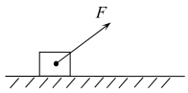

A．2 B．3 C．4 D．5

5．下列说法正确的是（ ）

A．物体的加速度大，说明物体位置变化得快

B．物体的加速度等于0，速度也一定等于0

C．物体的速度变化量比较大，加速度也一定比较大

D．物体受到的合力增大，加速度也一定增大

6．蹦极是一项极限体育项目．运动员从高处跳下，在弹性绳被拉直前做自由落体运动；当弹性绳被拉直后，在弹性绳的弹力作用下，运动员下落一定高度后速度变为0．下列判断正确的是（ ）

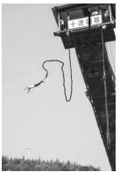

A．运动员在整个过程中一直处于失重状态

B．运动员在弹性绳被拉直前处于失重状态，拉直后始终处于超重状态

C．运动员在弹性绳被拉直后，先处于失重状态后处于超重状态

D．运动员在弹性绳被拉直后，先处于超重状态后处于失重状态

7．如图所示为节日里悬挂灯笼的一种方式，已知两根轻绳、与竖直方向的夹角均为，灯笼重力为*G*，轻绳、上的弹力分别为、．下列说法正确的是（ ）

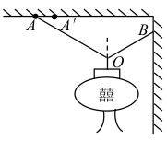

A．

B．

C．与为一对作用力与反作用力

D．若将轻绳上端的悬挂点向右缓慢移至处，则两根轻绳、上的弹力都变小

8．某质点在平面内运动．时，质点位于坐标原点*O*处，它在*x*轴方向的位移-时间图像如图甲所示，它在*y*轴方向的速度-时间图像如图乙所示．下列说法正确的是（ ）

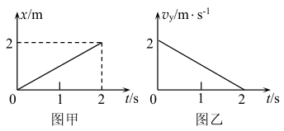

A．质点在内做匀变速直线运动

B．时，质点的速度大小为

C．时，速度与合外力的夹角为

D．时，质点的坐标为（，）

**二、多项选择题：本题共4小题，每小题4分，共16分．在每小题给出的四个选项中，有多项符合题目要求．全部选对的得4分，选对但不全的得2分，有选错的得0分．**

9．下列说法中正确的有（ ）

A．做直线运动的物体，所受合力一定为恒力

B．做曲线运动的物体，所受合力可以是恒力

C．做圆周运动的物体，所受合力一定时刻指向圆心

D．做变速圆周运动的物体，指向圆心方向的合力大小在不断变化

10．如图所示，汽车过拱形桥时的运动可以看做圆周运动．下列说法正确的是（ ）

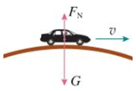

A．车速相同时，拱形桥圆弧的半径越小，行车越安全

B．车速相同时，拱形桥圆弧的半径越大，行车越安全

C．对同一拱形桥，汽车的速度越大，汽车对桥的压力越小

D．对同一拱形桥，汽车的速度越大，汽车对桥的压力越大

11．如图所示，利用卷扬机将套在光滑竖直杆上的重物提升到高处．卷扬机以速度匀速缠绕钢丝绳，当重物运动到图示位置时，下列说法正确的是（ ）

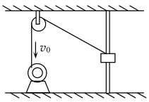

A．重物的速度大于

B．重物的速度小于

C．钢丝绳对重物的拉力与重物的重力的合力一定沿水平方向

D．钢丝绳对重物的拉力与竖直杆对重物的弹力的合力一定沿着杆向上

12．传送带为搬运系统机械化和自动化不可缺少的组成部分．如图甲所示，水平传送带以的速度匀速运动，一工件从传送带*A*端由静止释放，经过后从*B*端离开．工件在此过程中前的速度-时间图像如图乙所示，重力加速度．下列判断正确的是（ ）

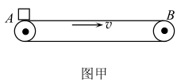 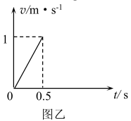

A．工件在*B*端离开时的速度为

B．工件与传送带间的动摩擦因数为0.25

C．*A*、*B*两点间的距离为

D．工件从*A*点运动到*B*点的平均速度为

**三、非选择题：本题共6小题，共60分．**

13．（4分）

某同学利用如图所示的装置探究平抛运动分运动的特点．

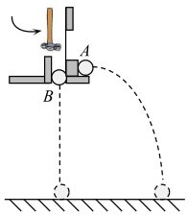

实验中，用小锤击打弹性金属片后，*A*球沿水平方向抛出；同时*B*球被释放，自由下落．通过比较它们落地的时间判断*A*球的运动特点．

（1）观察图中装置，指出图中器材安装错误的地方\_\_\_\_\_\_；

（2）正确操作时，若只听到一个落地的声音，由此可以得到的结论是\_\_\_\_\_\_；

A．*A*球在水平方向做匀速直线运动

B．*A*球在竖直方向做自由落体运动

C．*A*球的轨迹为抛物线

D．*A*球的运动可分解为竖直方向的自由落体运动与水平方向的匀速直线运动

14．（10分）

某同学用如图（甲）所示装置测定小车在长木板上运动时所受阻力的大小．实验中所用交变电流的频率为，主要步骤如下：

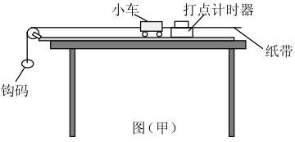

a．安装好实验器材，保证长木板水平放置；

b．接通电源，释放小车，利用纸带测量出小车运动的加速度*a*；

c．改变钩码的个数（保证钩码的总质量*m*远小于小车的质量*M*），重复实验，得出同一小车多个加速度*a*的数值；

d．作出小车的加速度*a*与钩码的总重力的图像，分析图像得出实验结论．

（1）实验中使用的是电火花计时器，它的工作电源为\_\_\_\_\_\_V交流电源；

（2）图（乙）是某次实验得到的纸带，两计数点间有四个点未画出，部分实验数据如图所示．则小车的加速度为\_\_\_\_\_\_，打*P*点时，小车的速度为\_\_\_\_\_\_（结果均保留两位有效数字）；

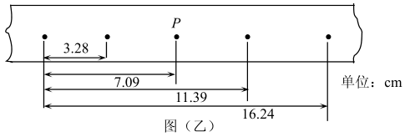

（3）实验中获得的各数据点如图（丙）所示．

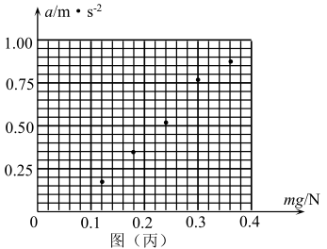

①请在图（丙）中作出图像；

②根据图像可知，小车运动过程中受到的阻力大小为\_\_\_\_\_\_N．

15．（8分）

如图所示，足够长的直轨道和底端平滑对接，将它们固定在同一竖直平面内，两轨道与水平面间的夹角分别为和．可视为质点的滑块在水平外力*F*的作用下静止在上．已知光滑，滑块与间的动摩擦因数为，滑块的质量为*m*，重力加速度为*g*，最大静摩擦力等于滑动摩擦力．

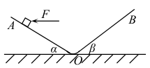

（1）求水平外力*F*的大小；

（2）撤去外力*F*，若要使滑块能停在上，求和应满足的关系．

16．（8分）

如图所示，质量的长木板静止在光滑水平面上，右端放一质量的小物块（可视为质点），长木板长，小物块与长木板间的动摩擦因数，重力加速度．在长木板右端施加的外力作用后，求小物块经过多长时间从长木板上滑离．

截图_20215719095705

17．（14分）

如图所示，质量分别为、的小球*A*、*B*用劲度系数的轻质（忽略质量）弹簧连接．某同学对*A*施加的竖直恒力，使整个装置一起竖直向上运动，在短时间内装置达到稳定．已知弹簧原长，重力加速度．

截图_20215719095715

（1）求装置稳定后，*A*、*B*的加速度*a*的大小；

（2）求装置稳定后，*A*、*B*间的距离；

（3）若两球的速度为时，*A*、*B*脱离弹簧，求后*A*、*B*间的距离．

18．（16分）

抛石机是古代远程攻击的一种重型武器，某同学制作了一个简易模型，如图所示．支架固定在地面上，*O*为转轴，长为*L*的轻质硬杆*A*端的凹槽内放置一质量为*m*的石块，*B*端固定质量为的重物，，．为增大射程，在重物*B*上施加一向下的瞬时作用力后，硬杆绕*O*点在竖直平面内转动．硬杆转动到竖直位置时，石块立即被水平抛出，此时重物的速度为，石块直接击中前方倾角为的斜坡，且击中斜坡时的速度方向与斜坡成角，重力加速度为*g*，忽略空气阻力影响．求：

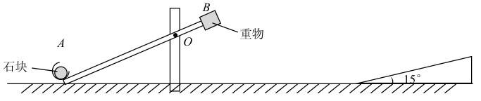

（1）石块抛出时的速度大小；

（2）石块击中斜坡时的速度大小；

（3）石块抛出后在空中运动的水平距离；

（4）石块抛出前的瞬间，硬杆对转轴*O*的作用力的大小和方向．

**高一物理试题参考答案及评分标准**

**一、选择题（1-8题，每题3分，共24分；9-12题，每题4分，选不全得2分，共16分）**

|  |  |  |  |  |  |  |  |  |  |  |  |
| --- | --- | --- | --- | --- | --- | --- | --- | --- | --- | --- | --- |
| 1 | 2 | 3 | 4 | 5 | 6 | 7 | 8 | 9 | 10 | 11 | 12 |
| B | C | A | C | D | C | D | D | BD | BC | AD | AC |

**二、非选择题**

13．（4分）（1）*A*球与*B*球不等高 2分 （2）B 2分

14．（10分）（1）220 2分 （2）0.52 2分 0.41 2分

（3）①作图略 2分 ②0.06 2分

15．（8分）解：（1）滑块静止在上时，对其进行受力分析如图所示：

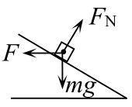

 ① 2分

由①得： 1分

（2）滑块恰好静止在上时，对其受力分析如图：

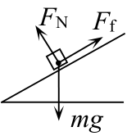

 ② 1分

 ③ 1分

 ④ 1分

由①②③④得： 1分

∴与需满足的关系为： 1分

16．（8分）解：对小物块进行受力分析如图所示：

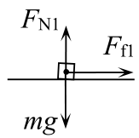

据牛顿第二定律得： ① 1分

 ② 1分

 ③ 1分

对长木板进行受力分析如图所示：

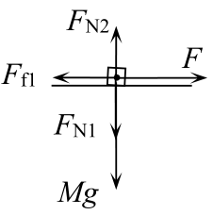

据牛顿第二定律得： ④ 1分

据运动学公式得： ⑤ 1分

 ⑥ 1分

 ⑦ 1分

由①②③④⑤⑥⑦得： 1分

17．（14分）

解：（1）对*A*、*B*组成的整体进行受力分析如图所示：

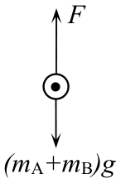

据牛顿第二定律得： ① 2分

由①得： ② 1分

（2）对*B*进行受力分析如图所示：

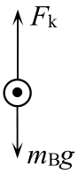

据牛顿第二定律得： ③ 1分

据胡克定律得： ④ 1分

 ⑤ 1分

由③④⑤得： 1分

（3）*B*脱离弹簧后对*A*、*B*分别进行受力分析如图所示：

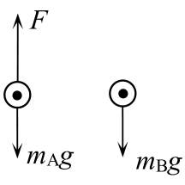

据牛顿第二定律得：

对*A*： ⑥ 1分

对*B*： ⑦ 1分

由运动学公式得： ⑧ 1分

 ⑨ 1分

 ⑩ 1分

 ⑪ 1分

由⑥⑦⑧⑨⑩⑪得： 1分

18．（16分）

解：（1）设重物转至最低点的速度为，石块转至最高点的速度为

据运动学公式得： ① 2分

由①得： ② 1分

（2）设石块击中斜坡时的速度为，将分解如图所示：

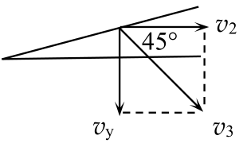

据几何知识得： ③ 1分

由②③得： 1分

（3）据几何知识得： ④ 1分

据运动学公式得： ⑤ 1分

 ⑥ 1分

由②④⑤⑥得： 1分

（4）设重物的质量为，半径为，转至最低点时受到杆的作用力为，石头的质量为，半径为，转至最高点时受到杆的作用力大小为，对重物和石头分别进行受力分析如图所示：

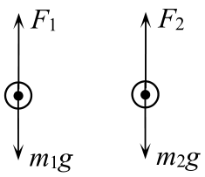

据牛顿第二定律得： ⑦ 1分

 ⑧ 1分

由⑦⑧得：，方向竖直向上 ⑨ 1分

，方向竖直向下 ⑩ 1分

对杆进行受力分析如图所示： ⑪ 1分

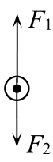

由⑨⑩⑪得： 1分

据牛顿第三定律得：转轴*O*受到的作用力大小为，方向竖直向下 1分